اسم الْمتألقــ/ـــة: ................ وَرقة عمل بَيْتيّة- اللّغَة الْعَرَبيّة المعلّمة: ناريمان عوده
الصّف الثاني- المستوى الثاني. في مهارة أقسام الكَلام التّاريخ:
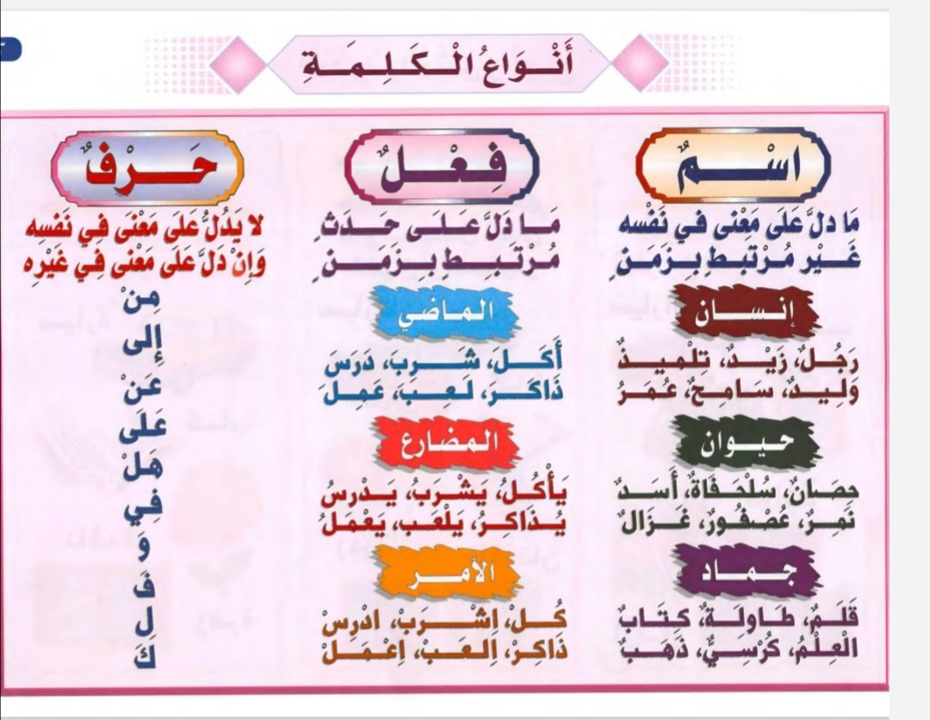
الهدف من هذه الأنشطة: أن يميز الطلبة بينَ أقسام الكلام.

النَّشاط الأول: أعزائي الطلبة نَقرأ النّص، ثُمَّ نُجب عما يليه:
ذَهَبَ أمير إلى حَديقة الحيوانات، وشَاهَدَ الفيل الضّخم يعيشُ في القَفَص.. عندما حاوَلَ أمير الاقتراب من الفيل صاحَ والِدَه: احترس من الاقتراب أكثر لئلّا يؤذيك.
اس

_ استخرج من الفقرة السّابقة ما يأتي:
- اسم إنسان: __________________
- فعلًا مضارعًا:________________
- اسم حيوان:__________________
- فعلًا ماضيًا:__________________
- حرفَ جَرٍ:___________________
- فعلَ أمر:_______________________

النَّشاط الثّاني: أعزائي الطلبة نَضع خطًّا تحت الاسم وخطين تحت الفعل في الجمل التّالية:

- يُحافِظ الفِلَسطينيون على ميراث أجدادهم.
- زرع الفلاحان الثّمار في الحديقة.
- السّاحر يقوم بِخُدَع عجيبة.
- تشرق الشّمس في الصّباح.

النَّشاط الثالث: أعزائي الطلبة نَصنف الكلمات الآتية حسب ما هو مطلوب في الجدول.
(إلى، الجار ، ادرسي ، كرسي، عن ، يجلس، برتقال ، سَبِح ، في، نصوم، كتاب ، من ).
اسم | فعل | حرف

النّشاط الرابع: نختار الإجابة الصحيحة فيما يلي:
١-الاسم فيما يلي هو:
أ-كَتَبَ. ب- يكتب. ج- اكتب. د- كتاب.
٢-الفعل فيما يلي هو:
أ-يَعمل. ب- العلم. ج- العامل. د- عمل
٣-يعيش العصفور ……… العش. حرف الجر المناسب هو :
أ- عن. ب- في. ج- إلى. د- (كــــ ).
٤-جميع ما يلي أفعال ما عدا:
أ- سَجَدَ. ب- تسجد. ج-سجادة. د-اسجد.
أُحِبُكُم في كُلِ الحالاتِ، حَتى وإن أخْطَأتُم أُحِبُكُم

